**体检日常问题维护**

1.给医生配置权限

体检系统如果需要给医生增加权限，除了单独的给医生分配安全组外，还需要登陆体检超级安全组，输入医生姓名、科室、安全组点击更新，更新后再选中新增的医生信息，选择对应的站点即可

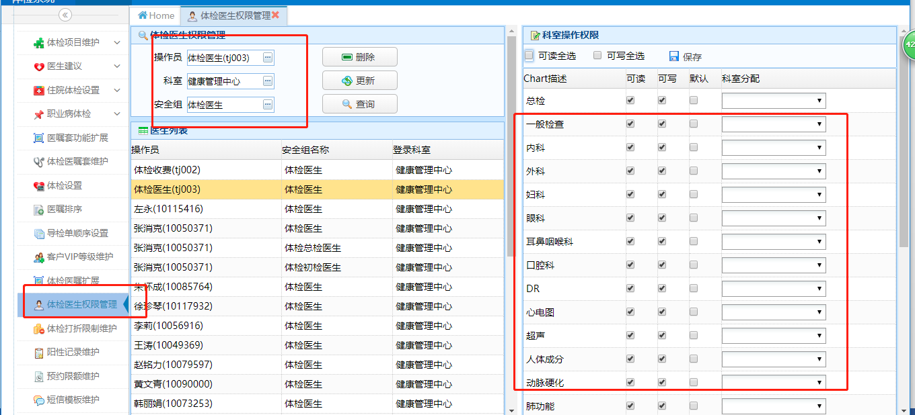

2.修改身份证权限授权

目前体检系统的前台一旦预约后不允许修改身份证权限，现在经管给出了能修改身份证的工号，如果之后有增加的人员，demo登陆HIS，在下图的菜单中配置权限

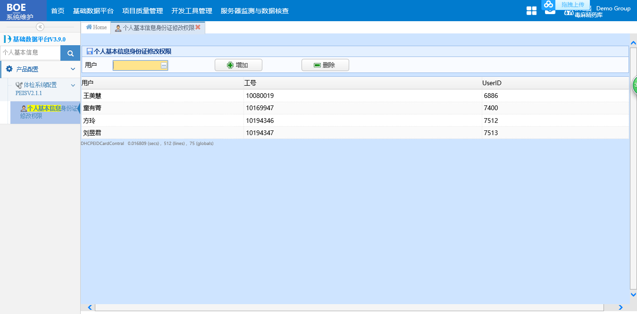

3.体检系统报告上传

体检系统报告生成后通过9.21服务器中C:\Program Files (x86)\PEReport中打开schedule文件即可自动上传报告

9.21服务器用户名administrator

密码HisFtp#21！

4.体检导入名单报错

体检系统在团体导入名单的时候会校验excel中的数据，若有报错，打开需要导入的excel最后一列会有报错提示；注意导入的excel中的分组名称要与已经建立的分组名称一致，出生日期需要按照模板的格式填写。

5体检医嘱

若经管反应配了体检医嘱，但是在个人预约界面查不到该医嘱。

体检超级登陆HIS，在细项维护里查看是否维护了细项，之后再在大项与细项组合关系对照中将大项与细项目关联。